ПРОГРАМА

Вернісаж педагогічних ідей «Формування мовленнєвої компетенції учнів засобами інформаційно-комунікаційних технологій
на уроках іноземної мови»
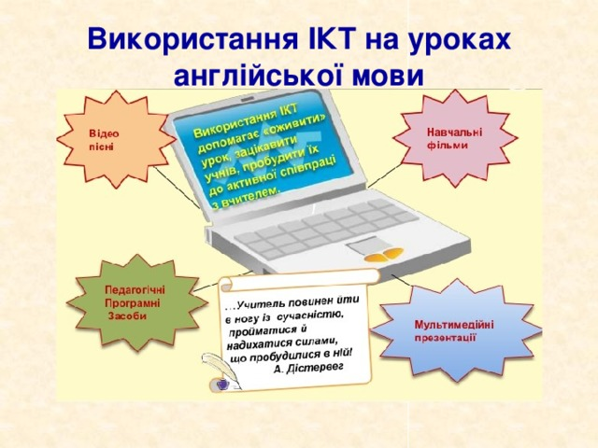

Формат проведення: дистанційно у додатку Google Meet https://meet.google.com/ujb-kxtg-dxx

Модератор: Смоленко О.П., методист НМЦ ПТО у Сумській області
ІТ підтримка: Коротенко О.Г., інженер-електронник НМЦ ПТО у Сумській області

Регламент роботи:
Мотиваційні промови до 5 хвилин
Доповіді на пленарному засіданні до 15 хвилин
Виступи учасників (презентація з досвіду роботи) до 10 хвилин
Повідомлення, репліки до 5 хвилин
№ з/п | Назва заходу | Дата  проведення | Час проведення | Учасники заходу
1 | Реєстрація учасників вернісажу | 22.04.2021 | 9.30-10.00 | викладачі іноземної мови закладів П(ПТ)О області
2 | Відкриття вернісажу педагогічних ідей | 22.04.2021 | 10.00-10.05 | Самойленко Н.Ю., директор Навчально-методичного центру професійно-технічної освіти у Сумській області, кандидат педагогічних наук,  викладачі іноземної мови закладів П(ПТ)О області, запрошені гості
3 | Ознайомлення з порядком проведення вернісажу педагогічних ідей | 22.04.2021 | 10.05-10.10 | Смоленко О.П., методист Навчально-методичного центру професійно-технічної освіти у Сумській області,  викладачі іноземної мови закладів П(ПТ)О області
4 | Пленарне засідання | 22.04.2021 | 10.10-11.10 | Клюніна Н.В., старший викладач кафедри соціально-гуманітарної освіти КЗ Сумський обласний інститут післядипломної педагогічної освіти «Практичне використання електронних ресурсів на уроках іноземної мови в умовах змішаного навчання»  Нонко Я.С., КУ Сумська загальноосвітня школа І-ІІІ ступенів №15 ім.Д Турбіна, м.Суми, Сумської області «Типи вправ для формування комунікативної компетентності (комунікативні, умовно-комунікативні)»  Попова С.І., КУ Сумська загальноосвітня школа І-ІІІ ступенів №23 м.Суми, Сумської області - тема виступу «Типи вправ для формування комунікативної компетентності (некомунікативні, інтерактивні)»  Совенко О.О., КУ Сумська спеціалізована школа І-ІІІ ступенів №17 м.Суми, Сумської області «Шляхи реалізації комунікативної компетентності учнів під час організації навчальної діяльності»  викладачі іноземної мови закладів П(ПТ)О
5 | Презентація з досвіду роботи | 22.04.2021 | 11.10-12.30 | викладачі іноземної мови закладів П(ПТ)О області
6 | Кава-брейк | 22.04.2021 | 12.30-13.00
7 | Презентація з досвіду роботи | 22.04.2021 | 13.00-16.00 | викладачі іноземної мови закладів П(ПТ)О області
8 | Підбиття підсумків роботи вернісажу педагогічних ідей | 22.04.2021 | 16.00-16.15 | Самойленко Н.Ю., директор Навчально-методичного центру професійно-технічної освіти у Сумській області, кандидат педагогічних наук,  Смоленко О.П., методист Навчально-методичного центру професійно-технічної освіти у Сумській області,  викладачі іноземної мови закладів П(ПТ)О області

